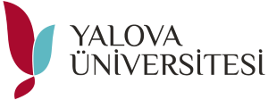 YALOVA ÜNİVERSİTESİ KALİTE KOMİSYONU
GENEL SEKRETERLİK
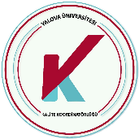
 |  |  | Doç. Dr. Eyüp  ÇALIK | Doç. Dr. Sinem  ATEŞ | Doç. Dr. Alper  KAŞGÖZ | Prof. Dr. Kerime Deryağ  BEYDAĞ | Doç. Dr. Ozan  TOPRAKÇI | Sibel CAN |  | Hayri KARACA

